بسم الله الرحمن الرحيم

الحمد لله والصلاة والسلام على رسول الله

هذا المشروع من تصميم (ابوبكر زكريا) اللهم اجعله صدقة جارية وعلم ينتفع به

لا تنسوني من صالح الدعاء بارك الله لي ولكم

top200420042003@gmail.com

الفهرس

الصفحة | العنوان
3 | مقدمة
3 | الفكرة
3 | التحليل
4 | التصميم
8 |  | 1- تصميم الجداول
16 |  | 2- عمل العلاقات
18 |  | 3-تصميم الاستعلامات
24 |  | 4- تصميم التقارير
33 |  | 5- عمل النماذج
39 | اختبار المشروع
43 | الخاتمة

مقدمة
سيتم في هذا الكتاب شرح كيفية عمل برنامج صغير بستخدام الاكسس 2007 النسخة العربية وسيتم تقديم خطوات تفصيلية بعون الله
في البداية يجب التاكد من وجود تسطيب للبرنامج microsoft office يفضل ان يكون النسخة العربية 2007 ليس لغرض معين وانما لاننا سنستخدمه في الشرح اذا اكملت تعلم البرنامج ممكن استخدام اي اصدار
قبل البدء بالتصميم يجب ان يكون هناك فكرة عن برنامج معين .الفكرة في هذا البرنامج هي
الفكرة
احدى الشركات لديها سيارات مكسر ومضخات يقودها السائقين والمطلوب متابعتهم بضرورة تغيير الزيوت والفلاتر والصيانات الاخرى مع التكاليف خلال الشهر وفي بالنسبة للسيارات متابعة انتهاء الرخصة للسيارة والتامين
بعدها يجب عمل تحليل عن هذه الفكرة
التحليل
1- يجب عمل جدول للسائقين يدخل فيه معلومات السائق (اسم السائق(نصي)pk ,الرقم الوظيفي (رقمي), رقم الموبايل (رقمي) , موقع سكنه (نصي ) , ملاحظات (مذكرة )) وهذا الجدول سندخل البيانات مرة واحدة ونتركه
2- يجب عمل جدول للسيارات ويدخل فيها (رقم السيارة (نصي), الكود للشركة المحلي للسيارة(رقمي) pk,نوع السيارة (نصي) , تاريخ انتهاء الرخصة(تاريخ) , تاريخ انتهاء التامين(تاريخ , ملاحظات(مذكرة )) وهذا الجدول ايضا ندخله مرة واحدة (اي ليس يوميا )
3- نعمل جدول للمتابعة (اسم السائق(نصي) pk,كود السيارة المحلي للشركة(رقمي) pk، التاريخ الحالي (تاريخ) pk,غيار الزيت(نصي) ,غيار الفلتر(نصي ), الصيانه(نصي), التكلفة(رقمي) ,ملاحظات(مذكرة))هذا الجدول يدخل فيه البيانات يوميا )
أ-نربط حقي اسم السائق في جدول السائقين بحقل اسم السائق في جدول المتابعة لو لا حضت انه كتبنا pk عند الحقل اسم السائق هذا يعني انه مفتاح اساسي (primary key )
ب - نربط الحقل رقم كود السيارة من جدول السيارات الى حقل كود السيارة من جدول المتابعة
المفتاح الاساسي
1- لا يسمح بتكرار الحقل
2- لا يسمح بتجاهله عند الادخال (لا يترك فارغ)
عند ربط المفتاح الاساسي مع جدول اخر يتكون في الجدول الاخر مفتاح ثانوي forign key
المفتاح الثانوي
يجب ان تكون القيمة المدخله في هذا الحقل موجودة في حقل المفتاح الاساسي مسبقا لو نلاحظ انه في جدول المتابعة هناك ثلاث حقول من نوع pk مفتاح اساسي هذا يعني انه عند الادخال اليومي يجب ان لا يتكرر ادخال الاسم للسائق ورقم السيارة والتاريخ في حقلين مختلفين اي انه ندخل كل يوم بيانات السيارات على الاكثر ولا يجود في نفس اليوم ندخل مرتين لنفس السائق ونفس السيارة ونفس التاريخ
بعد الانتهاء من عمل التحليل نبدا بالتصميم
التصميم
التصميم يضم خمسة مراحل
1- تصميم الجداول
2- عمل العلاقات
3-تصميم الاستعلامات
4- تصميم التقارير
5- عمل النماذج

نفتح برنامج اكسس كما في المسار الموضح بالصورة
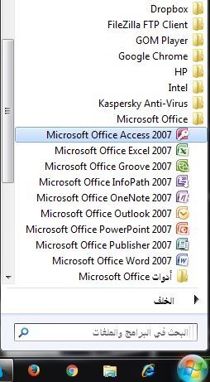
نضغط على التاشير كما في الصورة السابقة فيفتح البرنامج
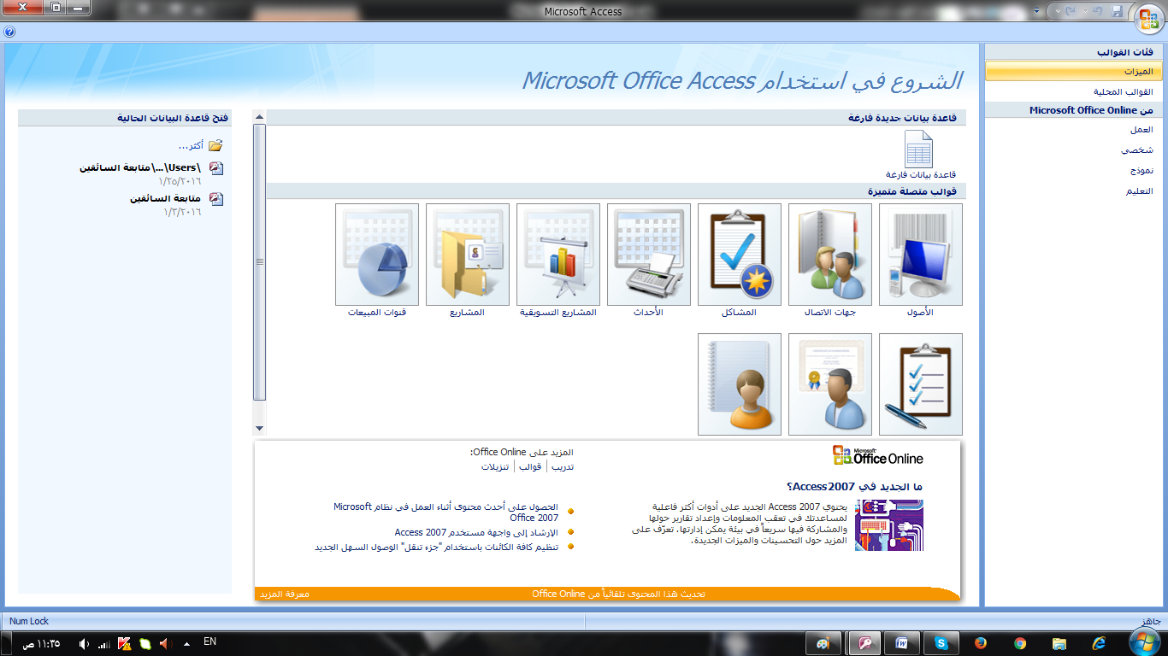
نضغط على قاعدة بيانات فارغة كما هو موضح
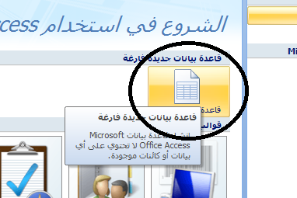
عند الضغط يظهر الجزء التالي المؤشر بالاحمر
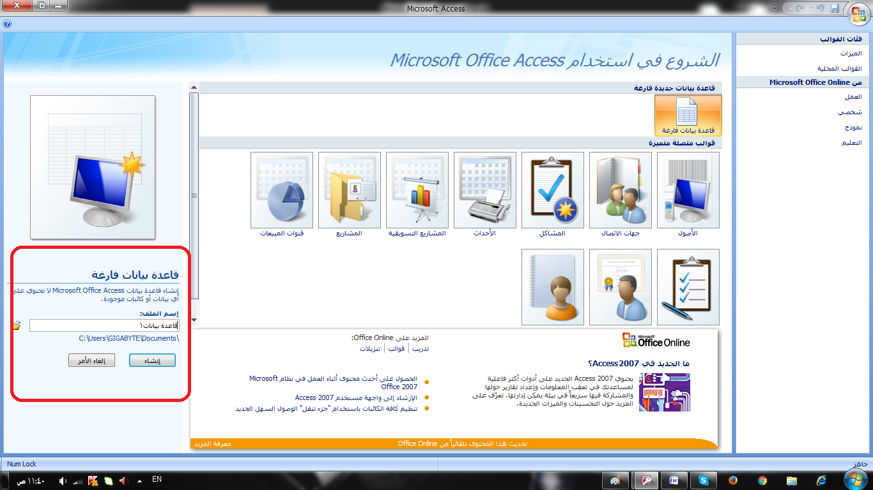

نحدد اسم لقاعدة البيانات ونضغط انشاء
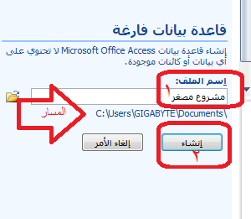
تفتح النافذة التالية
1- تصميم الجداول
نضغط على انشاء
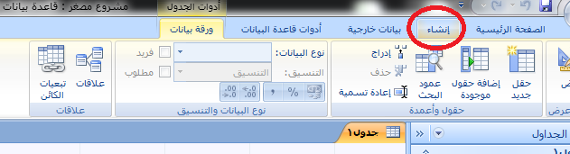
ثم الى تصميم جدول
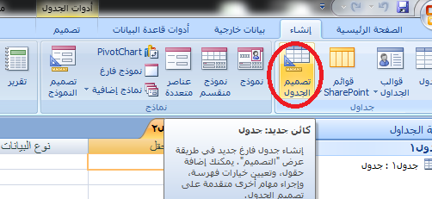
تفتح هذه النافذة
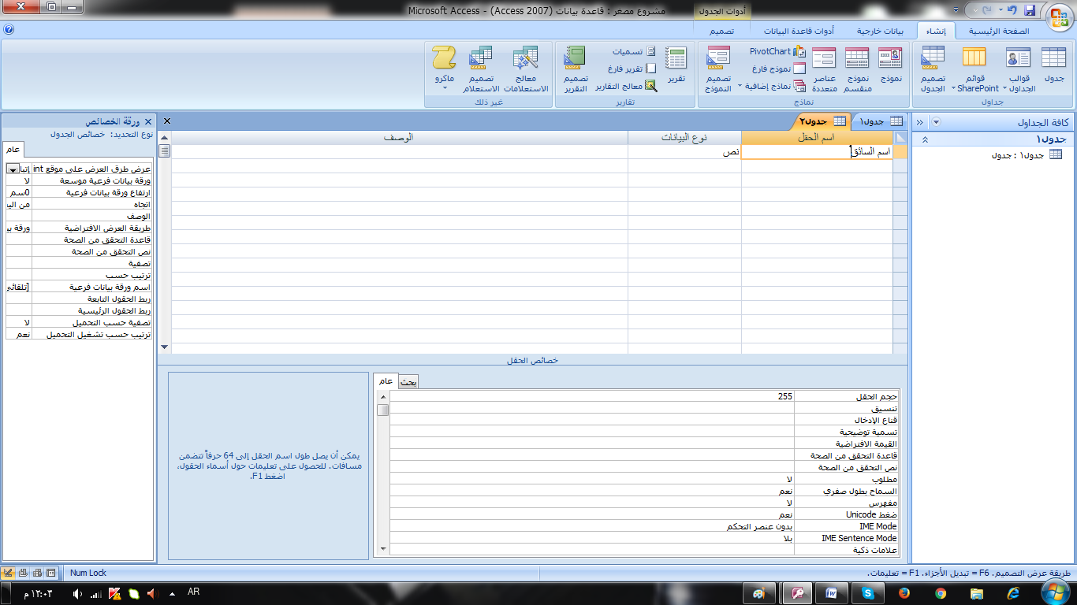
نملا الحقول كما في الصورة التالية
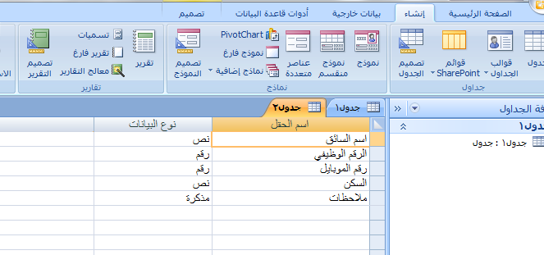
نحدد المفتاح الاساسي
نؤشر على الحقل المطلوب عمل حقل اساسي له (اسم السائق) ونظغط باليمين
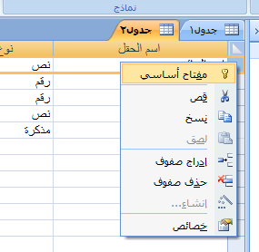
نختار مفتاح اساسي
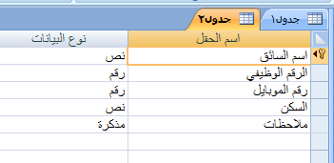
نحفظ الجدول
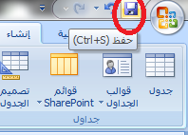
تضهر النافذة التالية
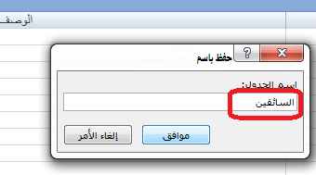
نكتب اسم الجدول ثم نضغط على موافق
ثم ننشى الجدول الثاني بنفس الطريقة
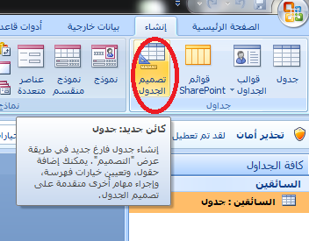

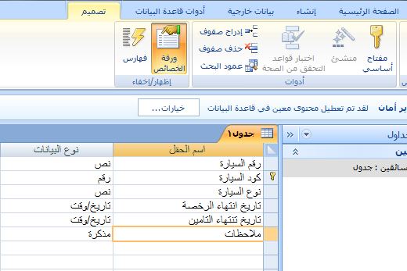
ثم
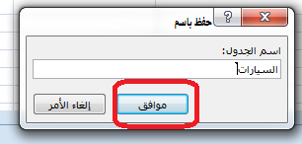
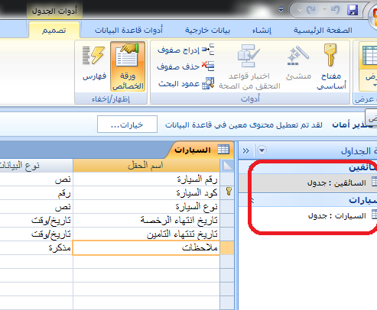
بعدها ننشء الجدول الثالث (المتابعة)
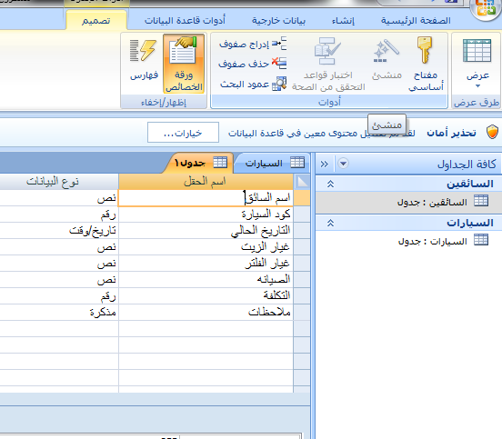
لعمل مفتاح اساسي لثلاث حقول يجب نحديد الحقول الثلاثة بالضغط على كونترول ctrl على الكيبورد ثو الضغط على الحقول الثلاثة
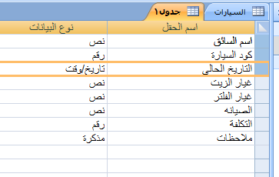
بعد التاشير نضغط على المفتاح الاساسي
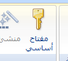
فتصبح
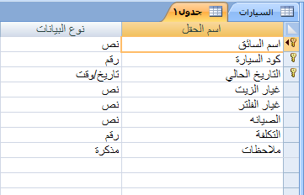
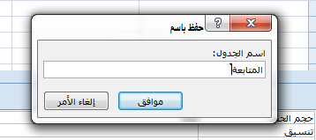

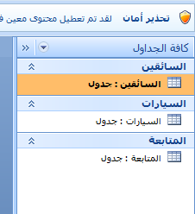
2- العلاقات بين الجداول
بعد عمل الجداول نقوم بعمل ربط بينهم عن طريق المفتاح الاساسي

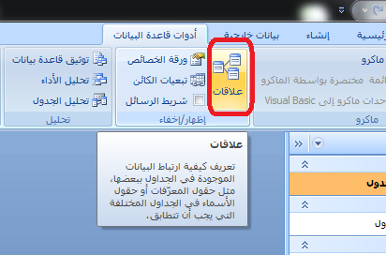
تضهر النافذة التالية
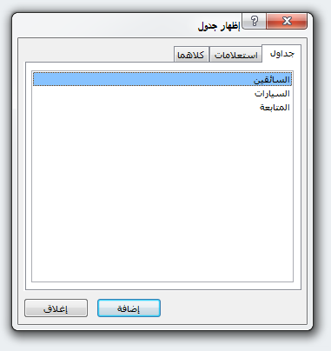
نقوم باضافة الجداول الثلاثة بالضغط دبل كليك على اسماء الجداول
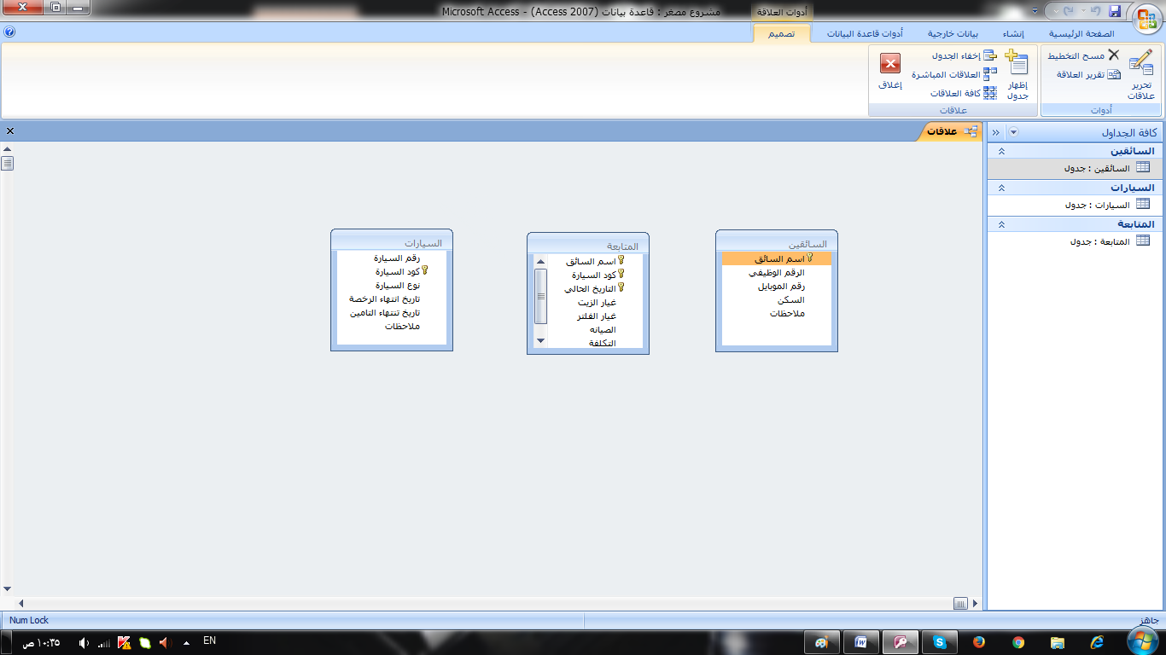
نضغط على الحقل اسم السائق في جدول السائقين بضغطة مستمرة ثم نسحب الى حقل اسم السائق في جدول المتابعة (يجب ان يكونو من نفس نوع المتغير اي الاثنين نصي او الاثنين رقمي)
تظهر النافذة التالية
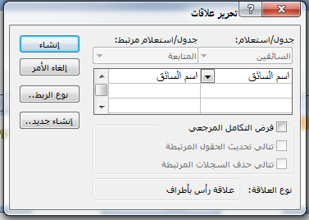
نؤشر على الخيارات الثلاثة
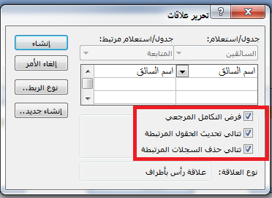
ثم نضغط على انشاء
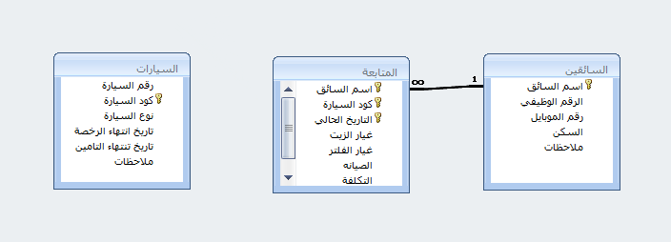بنفس الطريقة نربط كود السيارة في جدول السيارات مع كود السيارة مع جدول المتابعة
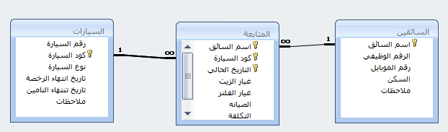
بعد عمل العلاقات نعمل الاستعلامات وهي طريقة للعرض ولا تستخدم للادخال
3-الاستعلامات
سوف نقوم بعمل استعلامين
1- استعلام عن كل السيارات خلال فترة معينه
2- استعلام عن سيارة معينة خلال فترة معينه
الاستعلام عن كل السيارات
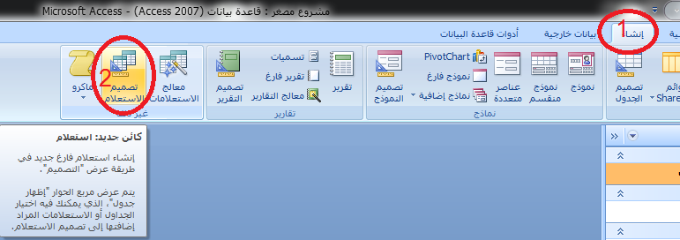
تضهر هذه النافذه
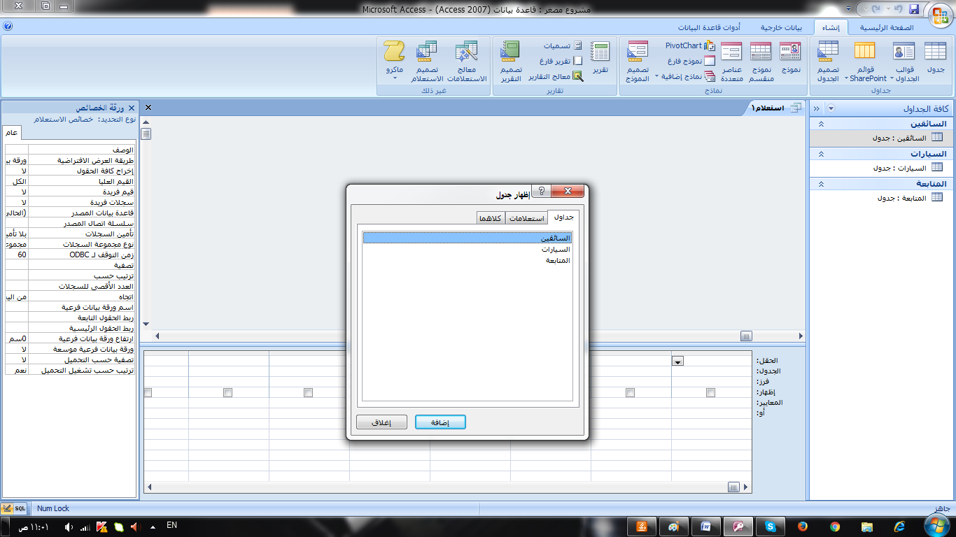
نظيف جدول المتابعة فقط بدبل كليك على الجدول
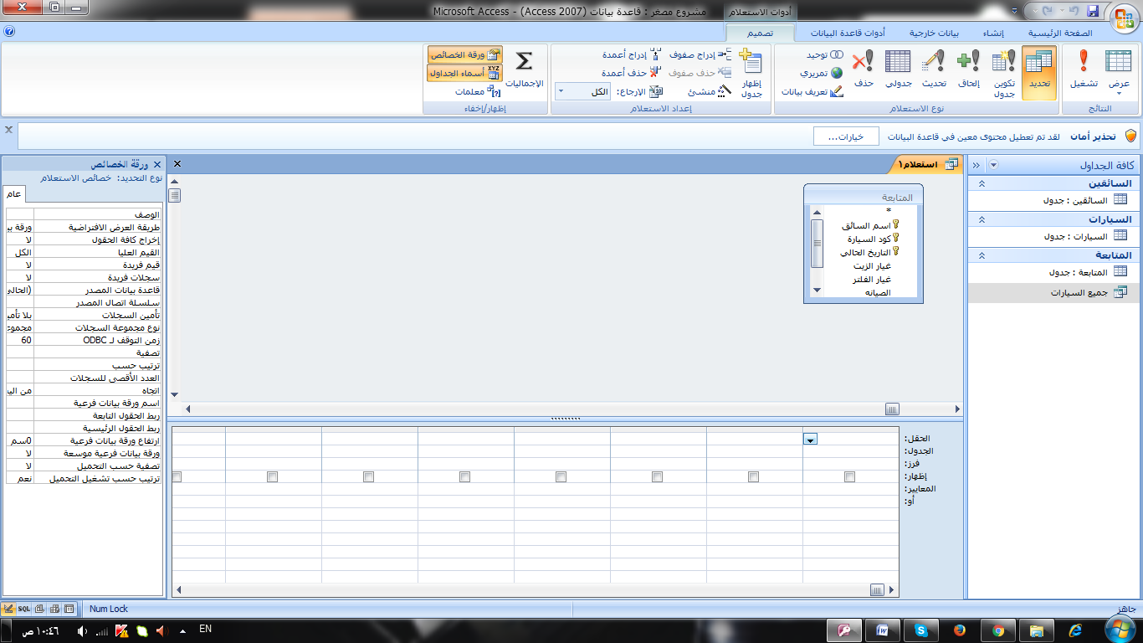
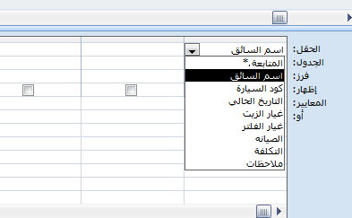
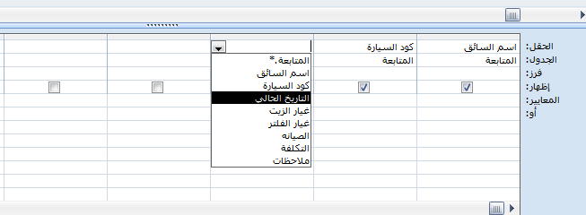
نكمل ادخال جميع حقول الجدول
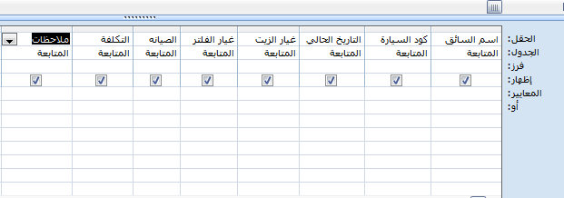
ثم نضغط على حفظ
ثم نعمل التقرير الاخر لسيارة معينة

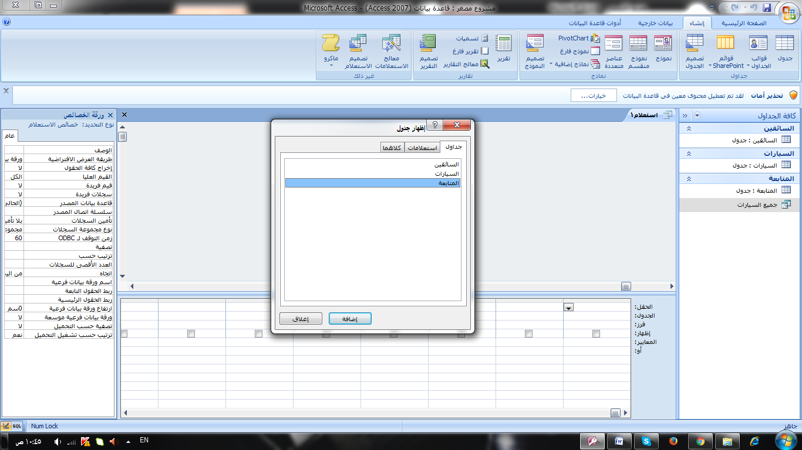
دبل كليك على جدول المتابعة

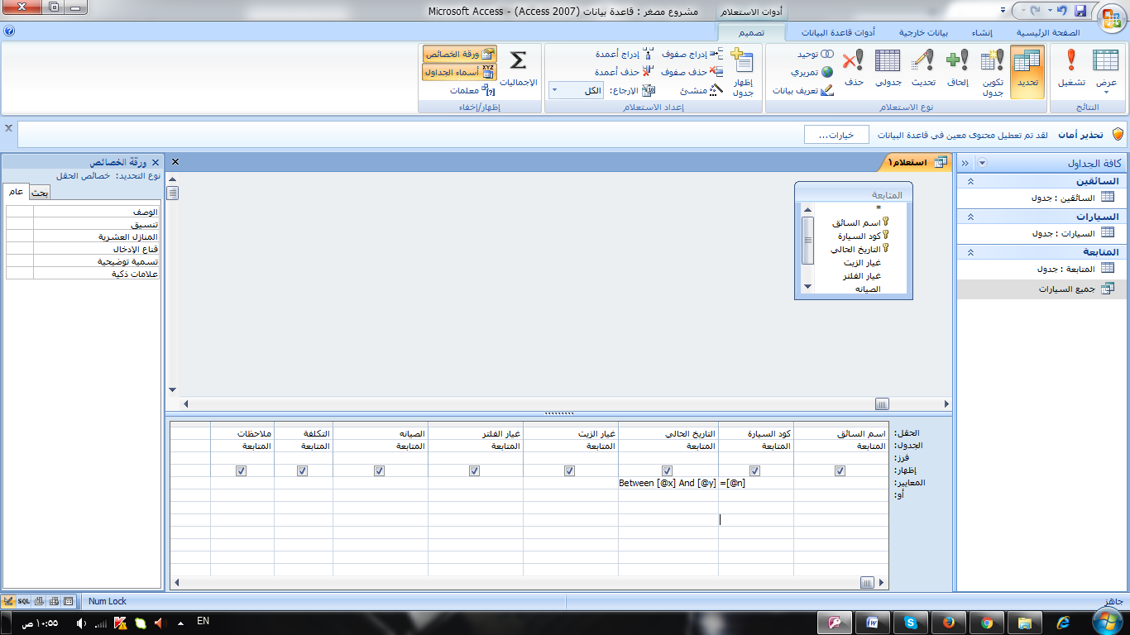
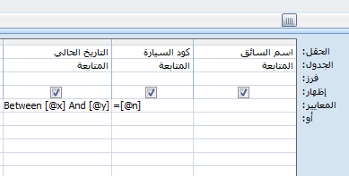
بعدها نعمل save ونكتب اسم الاستعلام
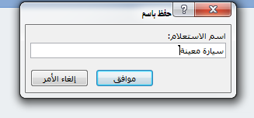
لو نلاحظ اننا اضفنا (=[@n]) الى حقل كود السيارة هذا يعني انه n متغير يتم ادخاله عند كل عملية فتح للاستعلام
ونلاحظ اننا اضفنا between [@x] and [@y] الى حقل التاريخ الحالي وهذا يعني انه x و y متغيرات يتم ادخالهما عند كل عملية فتح للاستعلام
خلاصة الملاحظتين ان الاستعلام يطلب سيارة محددة خلال فترات زمنيى محددة ويعرض النتيجة
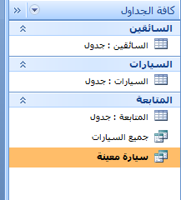
بعد عمل جداول والعلاقات والاستعلامات نعمل التقارير

4- التقارير
وفي هذا البرنامج سنعمل تقريرين لكل استعلام تقرير
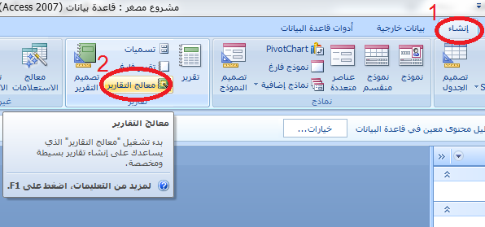
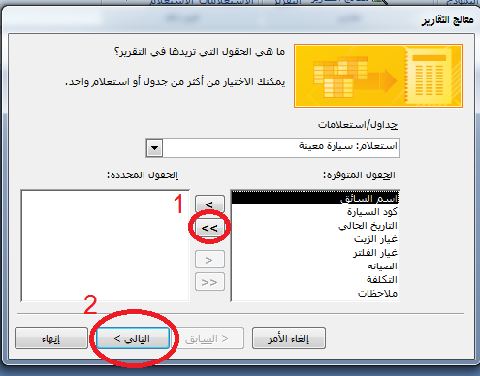
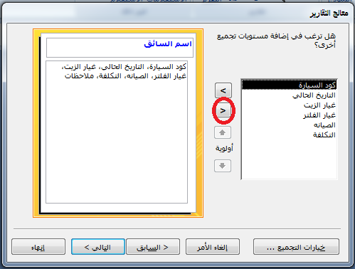
تالي
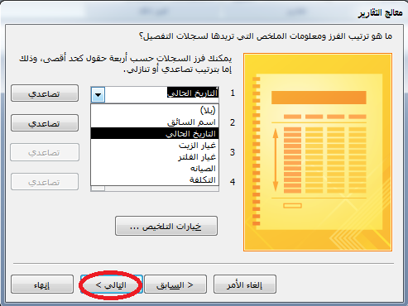
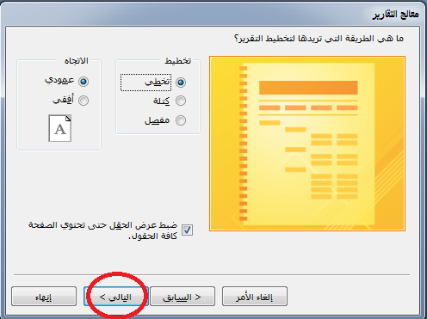
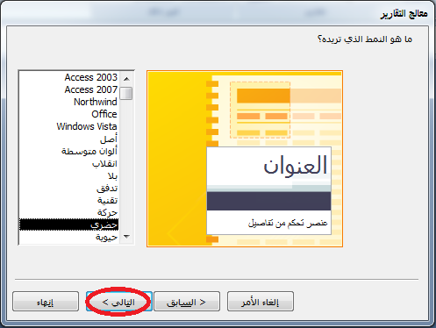
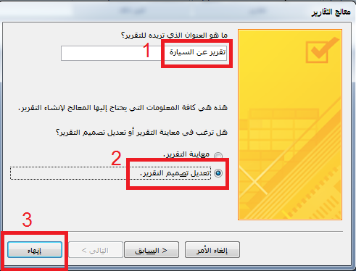
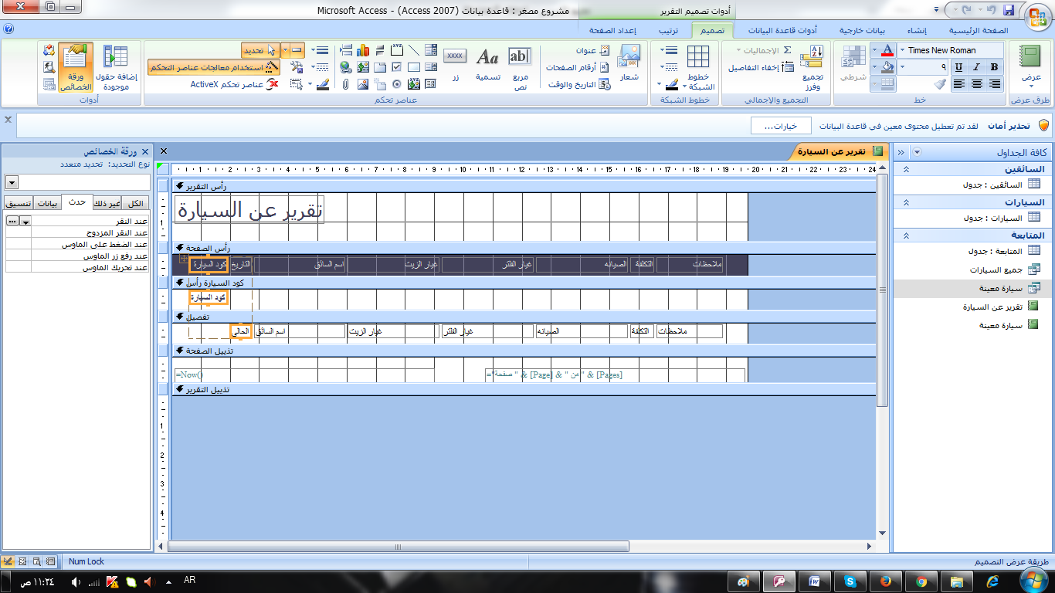
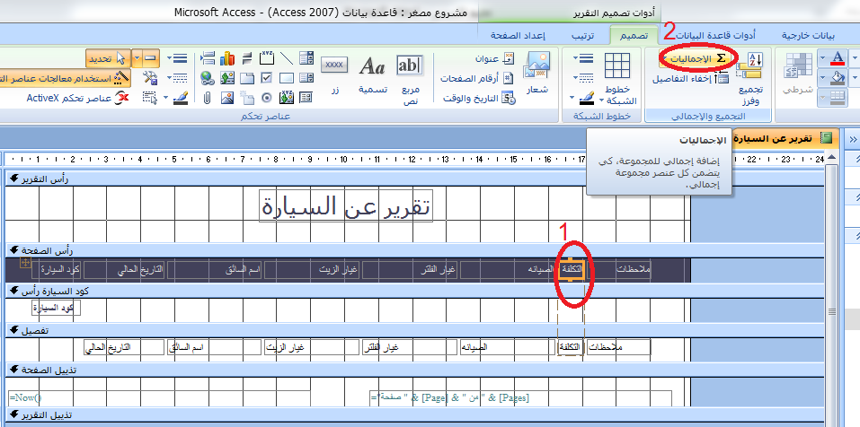
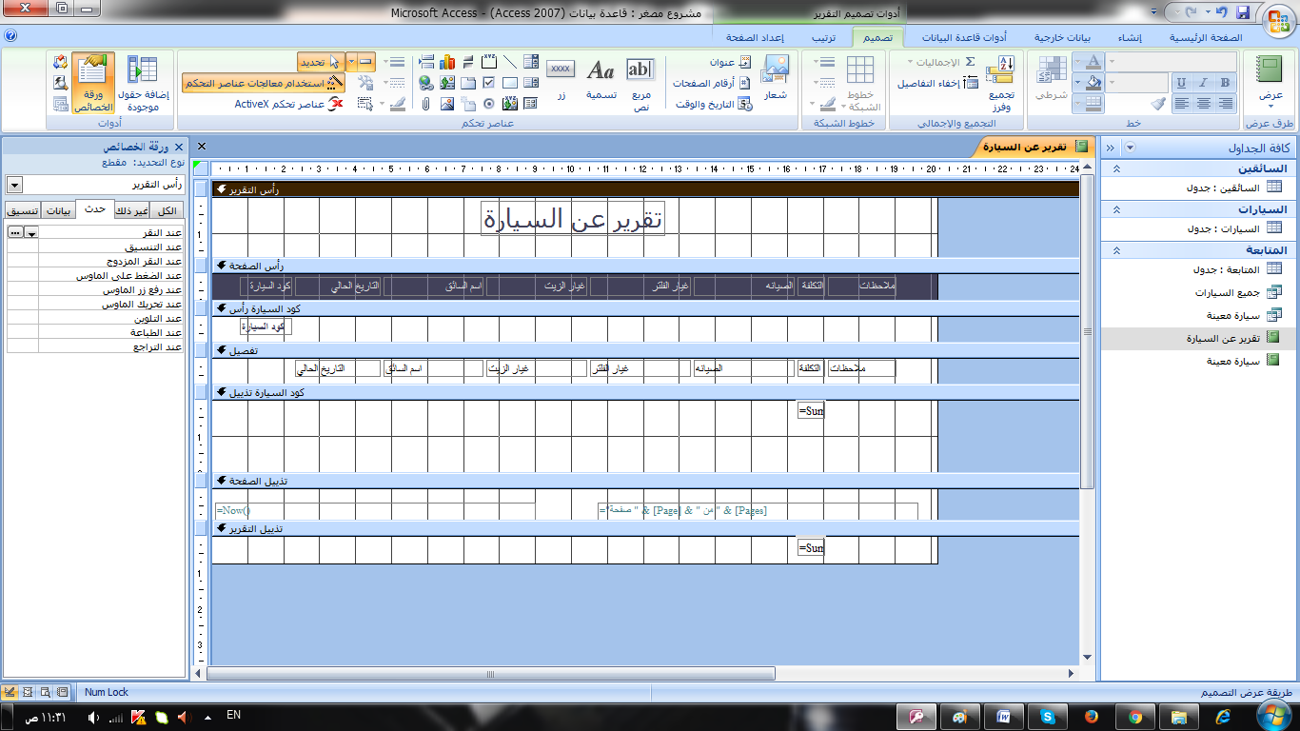
ثم نعمل save
ثم نعمل التقرير الاخر

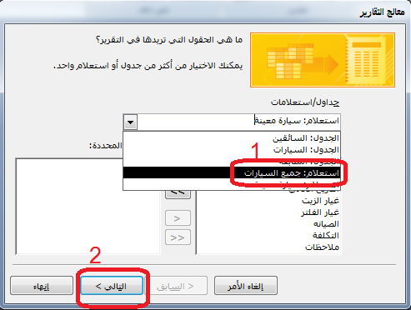
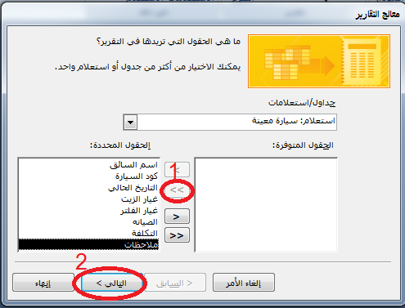

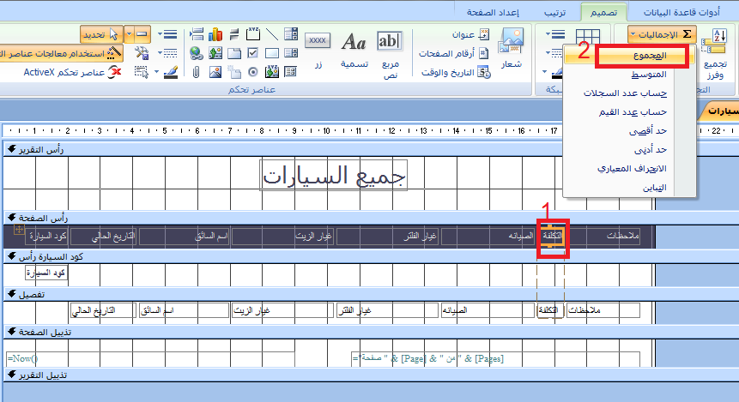
ثم نخزن
ثم نعمل نماذج ادخال للجداول

5- النماذج
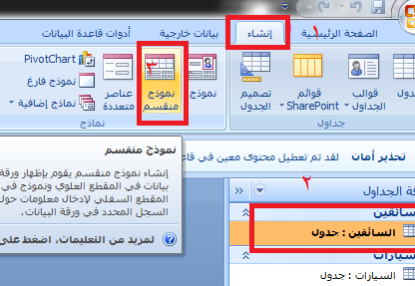

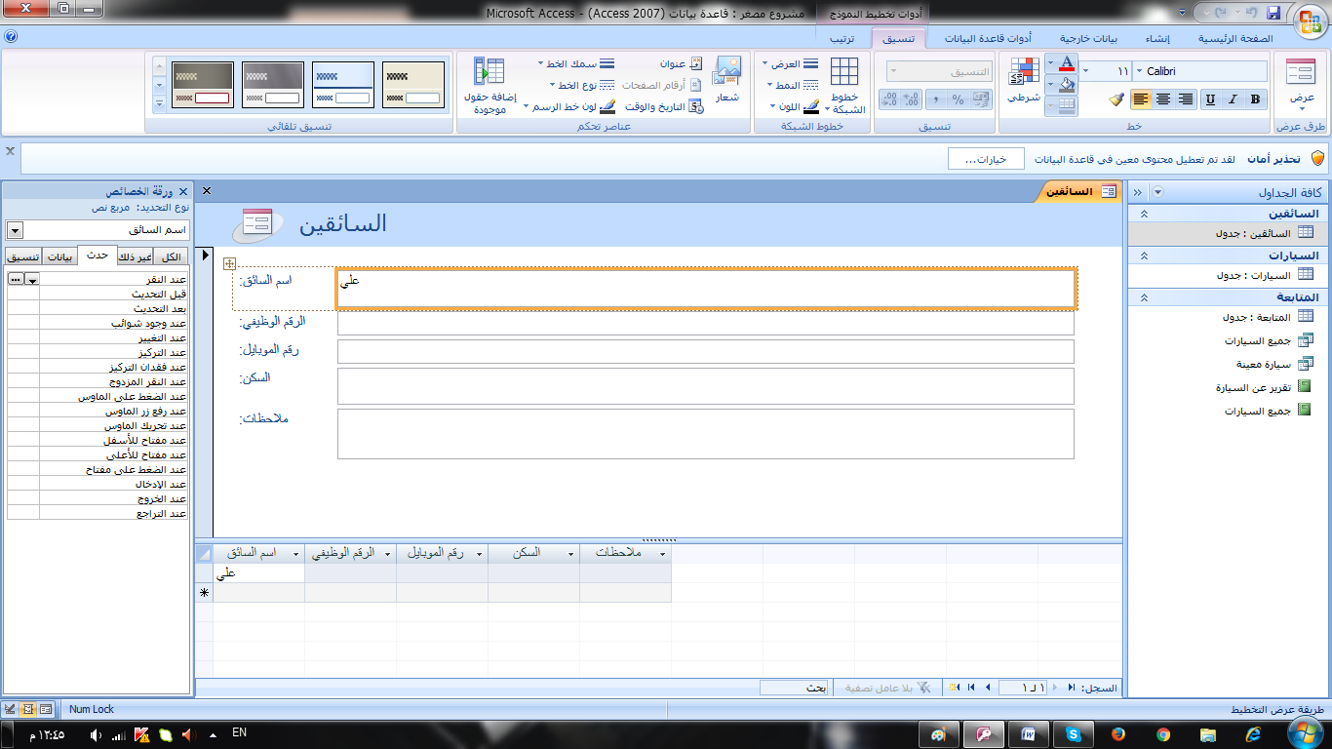
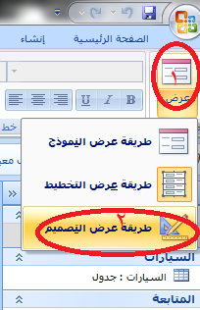
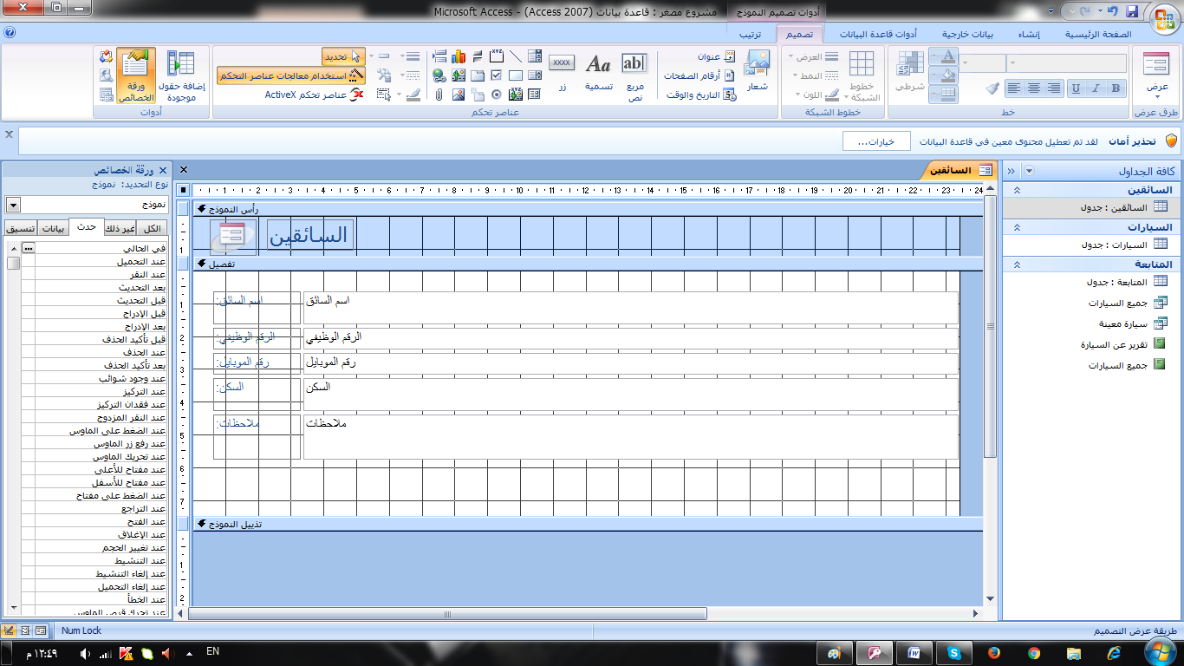
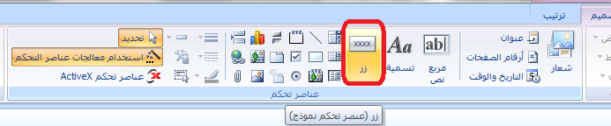
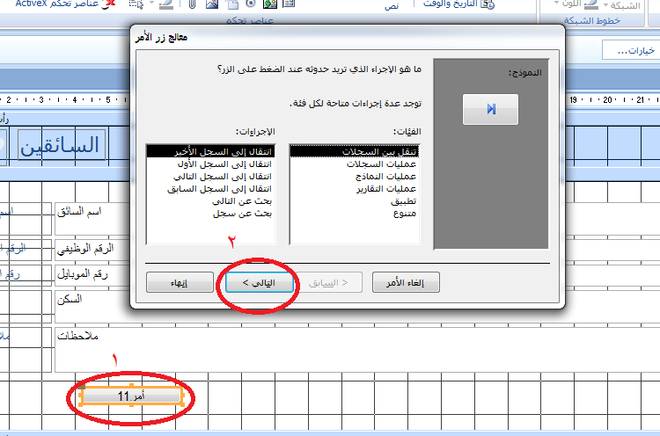
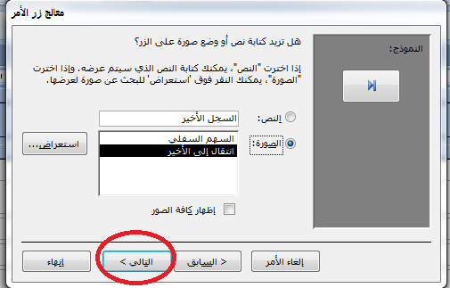
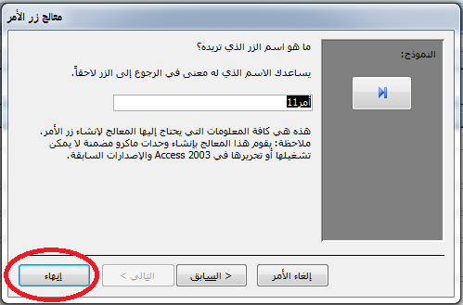
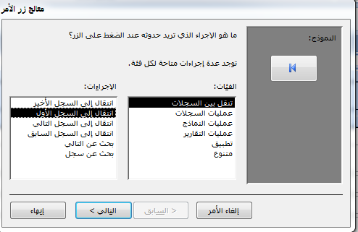
نعمل ازرار للاجراءات التالية
ستتكون وتصبح كما في الصورة
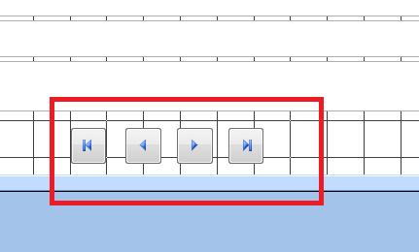
ثم نعمل ازرار بهذه الاجراءات
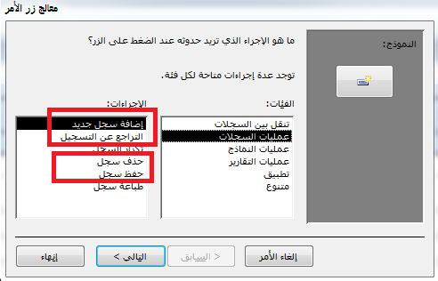
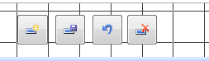
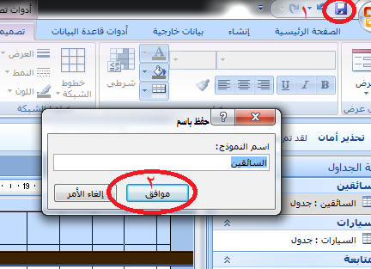
بهذة العملية ننتهي من عمل نموذج لجدول السائقين
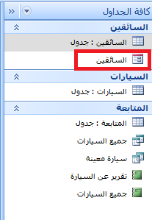
بنفس الطريقة نعمل نماذج لجداول للسيارات وللمتابعة
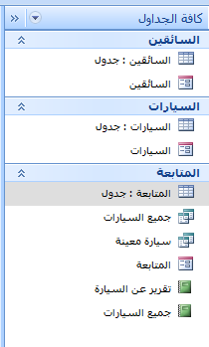
وبهذا نكون قد انتهينا من عمل المشروع
اختبار المشروع
نحاول ادخال بيانات في الجدول لاختبار المشروع
نموذج السائقين
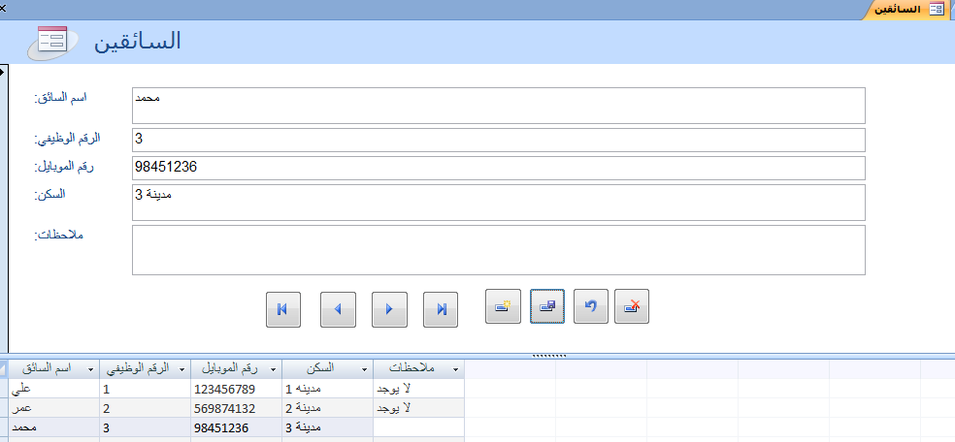
نموذج السيارات
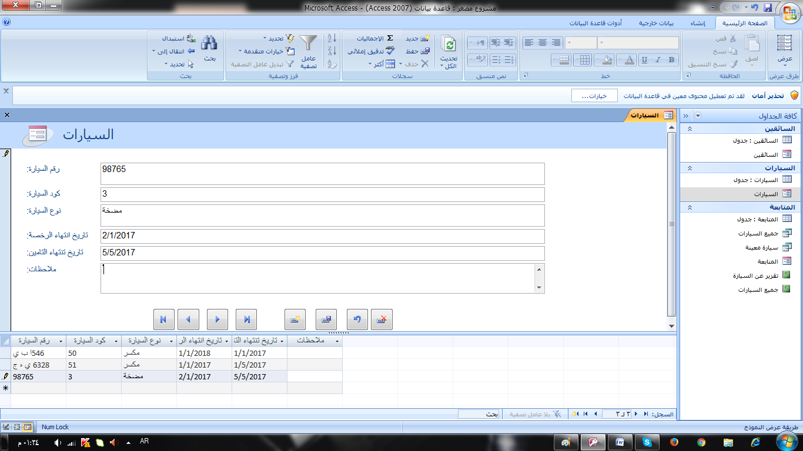
نموذج المتابعة
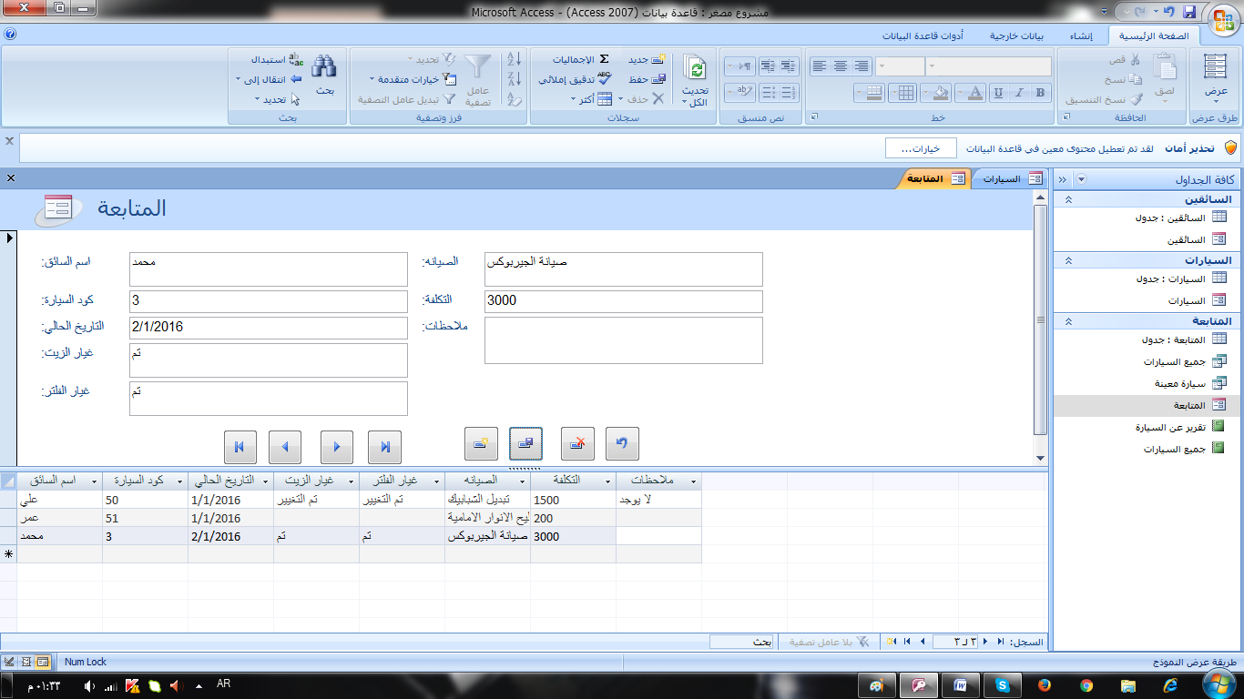

الان نحاول فتح التقرير لكل السيارات ما بين التاريخ 1/1/2016
الى 2/1/2016
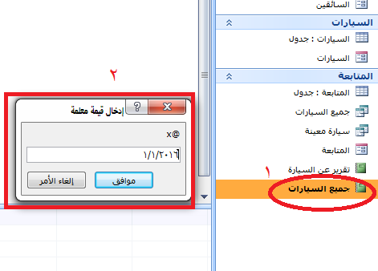
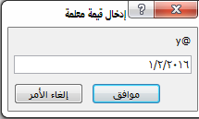
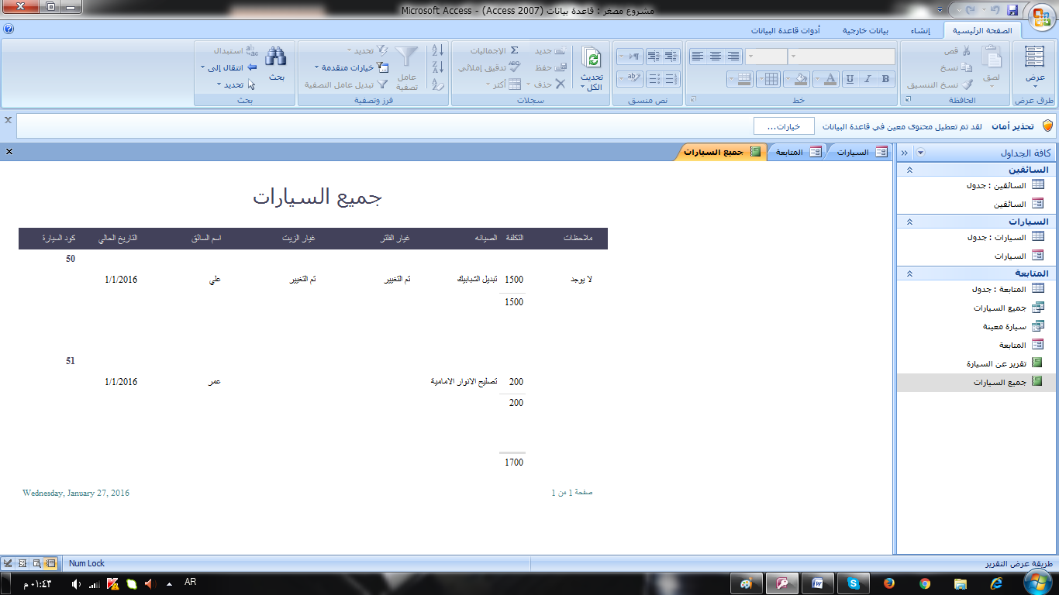
لطباعة التقرير نظغط من الكيبورد كونترول +p
نفتح التقرير الثاني الذي نحدد به رقم كود السيارة والتاريخ
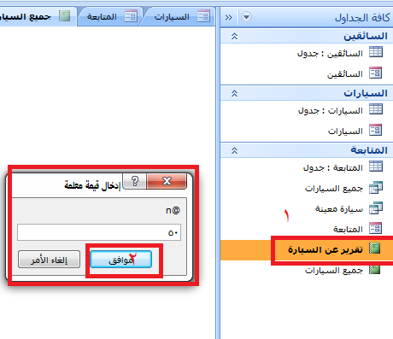
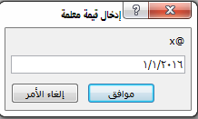
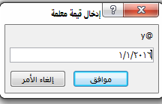
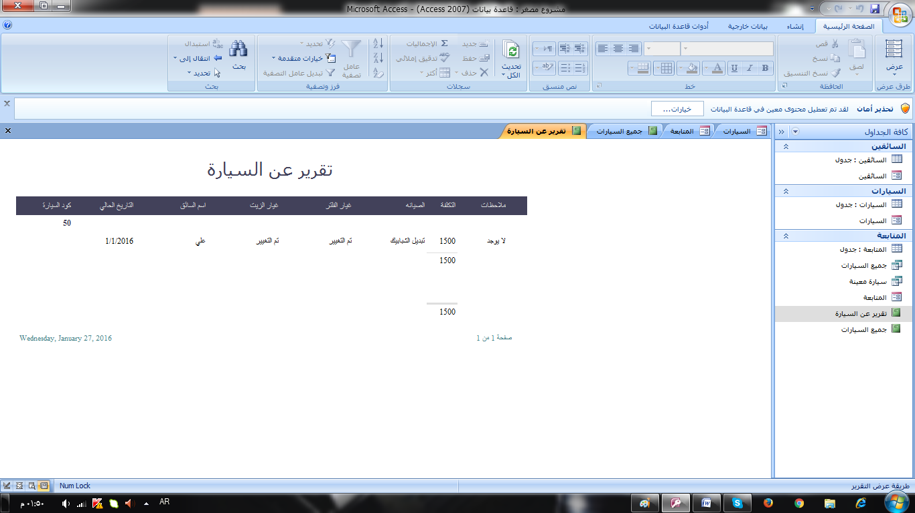

لطباعة التقرير نظغط من الكيبورد كونترول +p

الخاتمة
تم بعون الله اللهم ما كان من صواب فبتوفيق من الله وما كان من خطأ او نسيان فمن نفسي ومن الشيطان

ربنا اتنا في الدنيا حسنة وفي الاخرة حسنة وقنا عذاب النار

